算法作业一参考答案
- 试解下面的递推关系计算时间复杂性，要求不能使用主定理。
（1）已知 ，计算.
（2）已知，计算.
参考答案：
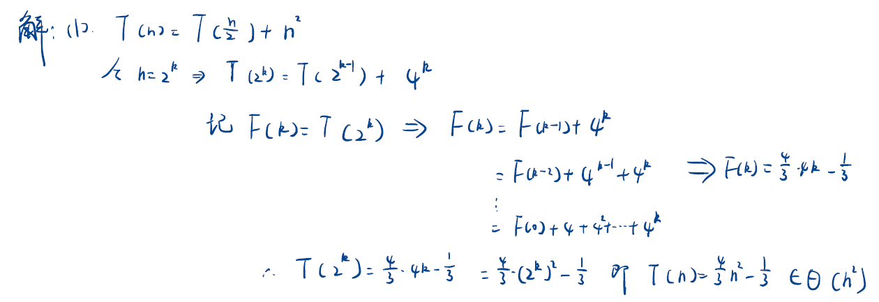

（2）
递归树: $n=2^{k}$

$$T\left(n\right)=cn+cn+…+cna=c\left(k-1\right)n+cna=θ\left(n\log{n}\right)$$

cn
n

cn/2
cn/2
cn

cn/4
cn
cn/4
cn/4
cn/4
cna
…
a…
a…
a
a1
a
a
a
a

- 用主定理方法分析下列T(n)的时间复杂性。
(1)$T\left(n\right)=5T\left(\frac{n}{3}\right)+n\lg{n}$
(2) $T\left(n\right)=2T\left(\frac{n}{4}\right)+n$

- a=5; b=3; f(n)=nlogn

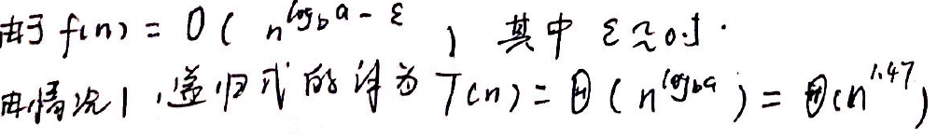

(2)
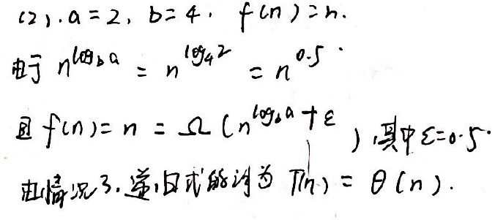
- 给定一个由n个互不相同的数所组成的集合S。请利用分治思想设计一个算法，找出S的中位数。（所谓中位数是指，当n为奇数时，处于中间位置的数值即为中位数；当n为偶数时，中位数则为处于中间位置的2个数的平均值。）分析该算法的时间复杂度。

参考答案：
思路：利用快速排序算法实现。任意挑一个元素，以改元素为支点，划分集合为两部分，如果左侧集合长度恰为 (n-1)/2，那么支点恰为中位数。如果左侧长度<(n-1)/2, 那么中位点在右侧，反之，中位数在左侧。进入相应的一侧继续寻找中位点。

Mid(S,n)
输入：数组S， 数组中元素个数n
输出：数组的中位数

if n为偶数 then return Midk(S,n,n/2)
else return (Midk(S,n,n-1/2)+ Midk(S,n,n+1/2))/2

Midk(S，n, k)
输入：数组S， 数组中元素个数n，寻找k位数
输出：数组按顺序排列之后的第k位数

int L[n],R[n]
lp=0,rp=0

for i=1 to n-1
if S[i]> S[0] then R[rp++]=S[i]
else L[lp++]=S[i]

if(lp==k) then return S[0]
if(lp>(n-1)/2) then return Mid(L, lp，k)
else return Mid(R,rp，k-lp)

该算法的主要时间分析Midk(S，n, k)

首先进行左右子集的划分需要n-1次比较
然后递归调用左或者右，一般情况下，会剩下一半左右的子集

所以这个查找效率 T(n)=T(n/2)+n-1
根据主定理，该算法的时间复杂度为O(n)

在最坏情况下，每次只能去掉1个元素，算法的效率变为
T(n)=T(n-1)+n-1
算法的时间复杂度变为O(n²)

- （1）现在有一个卡车运送一批货物，货物重量如下表所示。卡车司机运送货物的收益包含两部分：（1）小于等于2吨每装载一件物品收益1000元，（2）重量大于2吨的物品按照每吨500元收取费用。请用分支界限算法设计写出相关程序伪代码，使得运费收益最大化。(2)如果物品重量如下表所示，卡车载重为5吨，应该装入哪些物品使得收益最大。
物品编号 | 重量(吨)
1 | 1
2 | 3
3 | 2
4 | 4

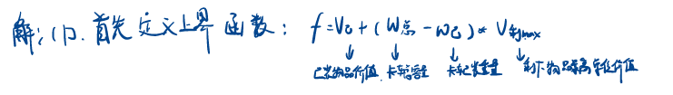
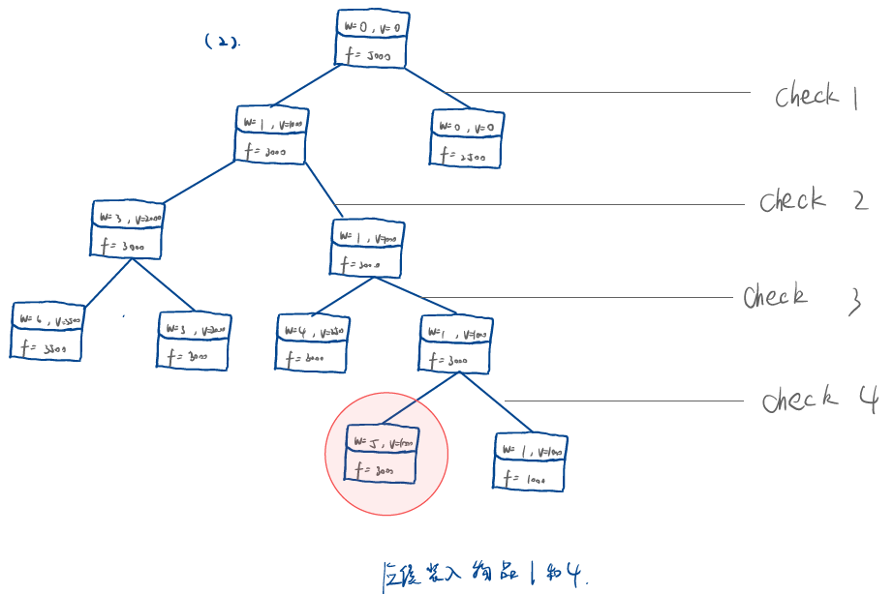

- 使用动态规划求一个长度为n的字符串X的最长单调递增子序列。
- 写出算法思想与递推式。
- 写出核心伪代码。
- 分析算法复杂度。

参考答案：

方法一：转化为最长公共子序列 LCS 求解
- 算法思想与递推公式
对于原序列 X，将其按非递减顺序排序并去重（因为严格递增子序列不能包含相等元素），得到有序序列Y。则X 和Y 的最长公共子序列（LCS）即为 X 的最长单调递增子序列。
递推式：设X[1..n]，Y[1..m]（m≤n，去重后长度）。定义dp[i][j] 表示X[1..i] 与Y[1..j] 的LCS长度
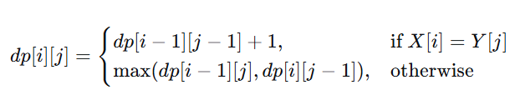
- 核心伪代码
function LIS_via_LCS(X):
n = length(X)
Y = unique(sorted(X)) // 排序并去重
m = length(Y)
// 创建 (n+1)×(m+1) 的 dp 表，初始化为 0
dp = array[0..n][0..m] initialized 0
for i = 1 to n:
for j = 1 to m:
if X[i] == Y[j]:
dp[i][j] = dp[i-1][j-1] + 1
else:
dp[i][j] = max(dp[i-1][j], dp[i][j-1])
return dp[n][m]
- 算法复杂度分析
- 时间复杂度：排序耗时 O (n log n)，双层遍历 DP 表耗时 O (n²)，整体 O (n²)
- 空间复杂度：二维 DP 数组占用空间，复杂度 O (n²)

二、方法二：直接动态规划求解

1. 算法思想与递推公式
定义状态dp[i] 表示以第i 个字符结尾的最长递增子序列的长度。对于每个i，检查所有j<i，如果X[j]<X[i]，则可以将 X[i] 接在以X[j] 结尾的递增子序列后面，从而更新 dp[i]。最后取所有dp[i] 的最大值。递推式：
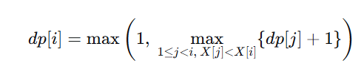
初始条件： dp[1]=1（所有单个字符自身构成长度为1的递增子序列）。
最终答案为 max_{1≤i≤n​} dp[i]。

2. 核心伪代码
function LIS_direct(X):
n = length(X)
dp = array[1..n] initialized 1
for i = 2 to n:
for j = 1 to i-1:
if X[j] < X[i]:
dp[i] = max(dp[i], dp[j] + 1)
ans = max(dp[1..n])
return ans

3. 算法复杂度分析
- 时间复杂度：两层嵌套循环遍历，复杂度 O (n²)
- 空间复杂度：仅一维数组存储状态，复杂度 O (n)

